# **A24 Ex01 Salit 207007600 Oz 209368695**

האפליקציה שפיתחנו משתמשת בנתונים מפייסבוק ומרחיבה את השימוש בו בשני אופניים עיקריים- מידע וניחוש.

**להלן תיאור הפיצ׳רים שפיתחנו:**

1. **Post Feature**בחלק השמאלי של המערכת, אנו מאפשרים למשתמש למצוא את מספר הפוסטים שפרסם בתקופות זמן שונות לפי בחירת המשתמש.   
   לאחר מכן, נפתחת בפניו אופציה בה המערכת מחפשת פוסט רנדומלי שהמשתמש פרסם בעבר ומאתגרת אותו לנחש את השנה שבה הוא פרסם אותו.  
   אין הגבלה על כמות הניחושים, המשתמש יכול לבדוק את עצמו ולהחליף פוסטים ללא הגבלה.

הערה: בעת כתיבת התוכנית נתקלנו בבעיה של זמני ריצה, עבור משתמש שפרסם כמות גדולה של פוסטים, זמן שליפתם היה ארוך והתוכנית קרסה.   
לאחר התייעצות עם גיא, החלטנו להגביל את כמות הפוסטים הנשלפים ל-100 ולכן כעת זו הכמות המקסימלית שתוצג למשתמש.

פתרון - פירוק פעולת השליפה למספר פעולות: לשלוף במנות קטנות שאינן חופפות את אוסף הפוסטים של המשתמש, כך התוכנית לא הייתה קורסת. פייסבוק לא מאפשרים כרגע שליפה במנות קטנות שאינן חופפות של אוסף הפוסטים של משתמש ולכן נותרנו עם ההגבלה על 100 הפוסטים.

1. **Birthday Feature**בחלק הימני, אנו מאפשרים למשתמש למצוא את הזמן בימים, שעות ודקות עד ליום ההולדת שלו. לאחר מכן המערכת שולפת חבר רנדומלי מרשימת החברים של המשתמש ומציע לו לנחש את החודש שבו החבר נולד.   
   אין הגבלה על כמות הניחושים, המשתמש יכול לבדוק את עצמו ולהחליף לחבר אחר מרשימת החברים ללא הגבלה.

הערה: בתאריך ה-22/1/24, כאשר נכנסנו למערכת גילינו שהמערכת מוצאת רק את עוז וסלעית (המגישים). לפני כן, לא היה ניתן לגשת לאף חבר מהחברים בפייסבוק. ככל הנראה בוצעו איזשהם שינויים בימים האחרונים שאיפשרו זאת.

במידה וזה משתנה, האופן שבו טיפלנו בזה לפני כן הייתה:   
משום שפייסבוק חסמו את הגישה לחברים שלנו, כאשר תיפתח בפנינו האופציה לנחש חבר, נראה על המסך ""No friends exists, משום שגודל אוסף החברים שלנו הוא 0.  
בנוסף רשמנו באדום שהפיצ׳ר הזה "In Development" לידיעת המשתמש.

**Facebook Data And Guesses App:**

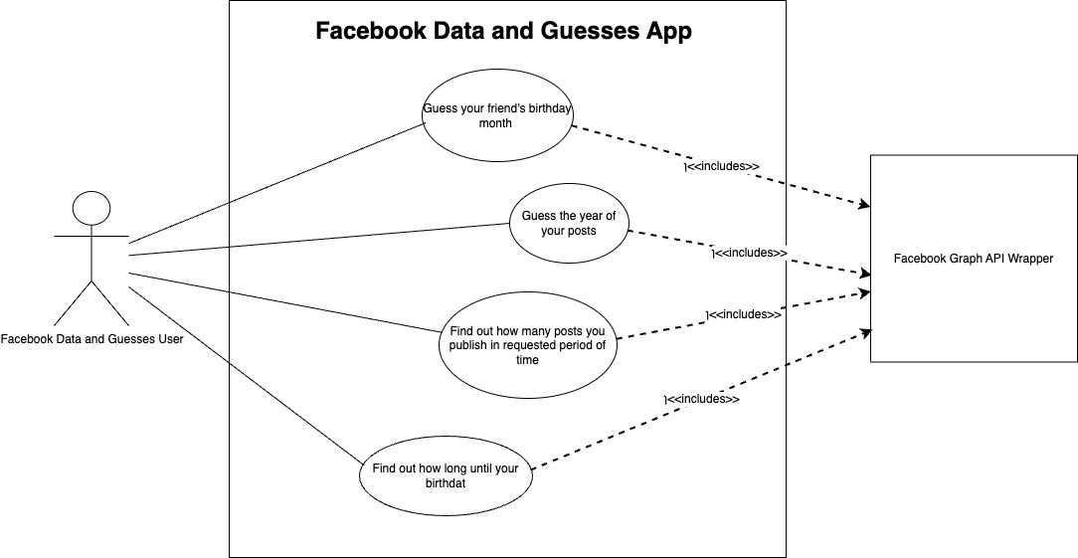Use Case Diagram:

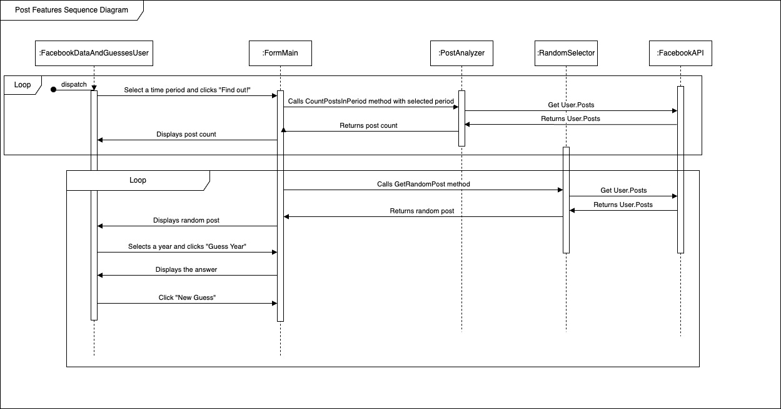Sequence Diagram- Post Feature:

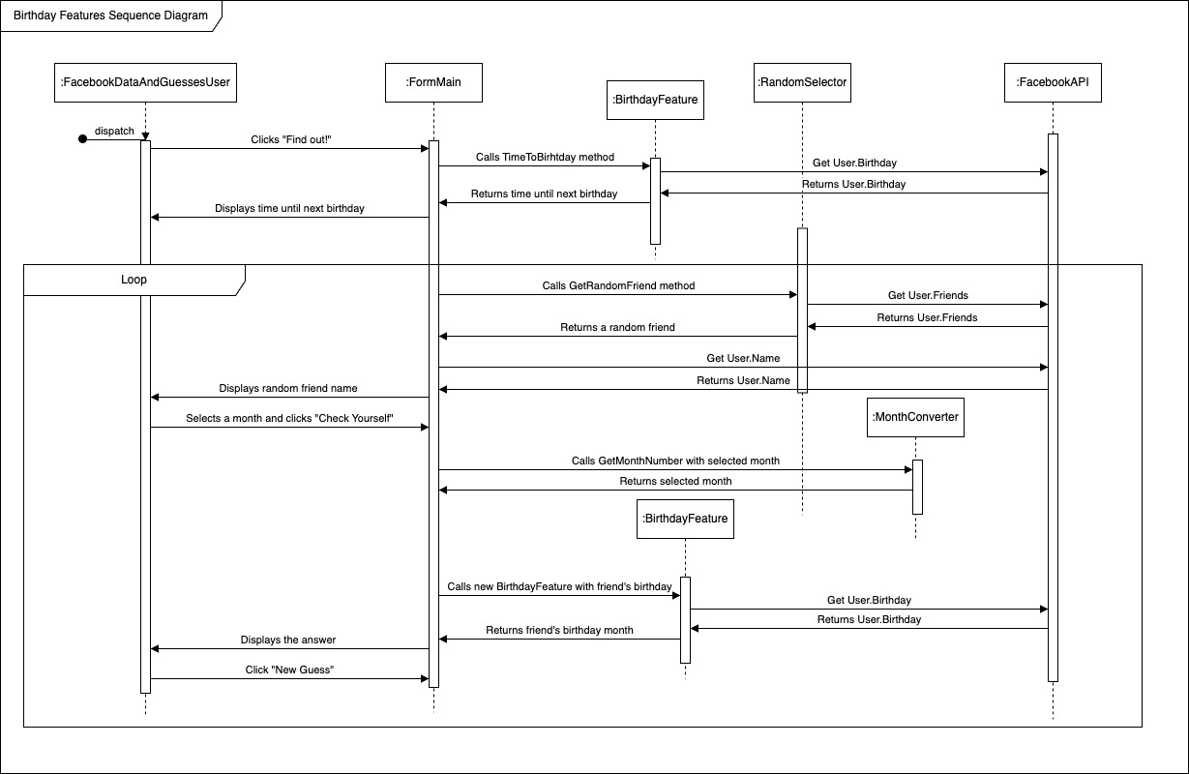Sequence Diagram- Birthday Feature:

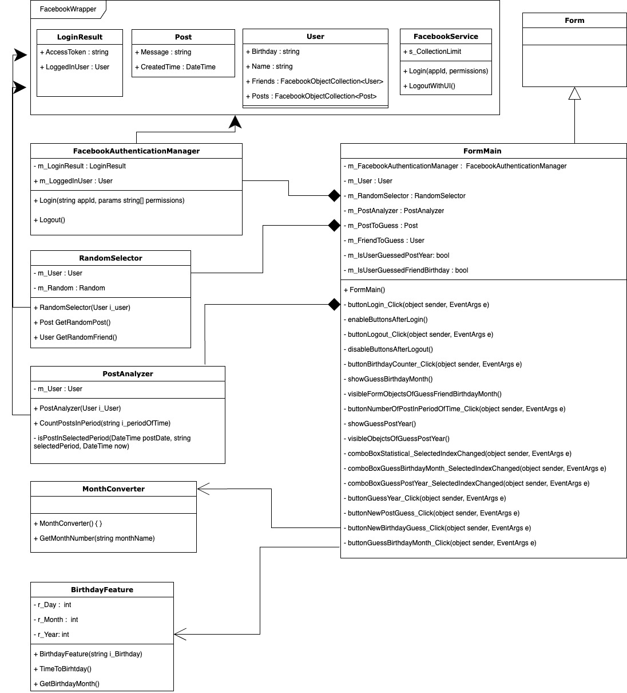Class Diagram: